Познание окружающего мира
«В гостях у фермера»
Задачи:
- обогащать представления о домашних животных;
- развивать наблюдательность, умение замечать детали, формировать начала познавательно-исследовательской деятельности;
- расширять представления о профессиях и занятиях взрослых.
Предварительная работа:
Вечером накануне вместе с детьми проведите опыт с получением творога из молока. Для этого налейте в два блюдечка молоко, обращая внимание на то, какое молоко (хорошо льется, жидкое, белое, непрозрачное). Одно блюдечко оставьте в прохладном месте, а другое – в теплом. Чтобы опыт получателя, необходимо заранее подобрать сорт молока, из которого можно сделать творог.
Материалы:
Мягкие игрушки либо перчаточные куклы (котенок и корова), иллюстрации с изображением коров и телят, пасущихся на лугу, людей, ухаживающих за животными, доящими коров, иллюстрации формата А4 с изображением фермера и продавца в магазине, стакан с молоком.

Содержание:
Привлеките внимание ребенка к игрушечному котенку и расскажите от его имени, что котенок остался голодным, так как в одном блюдечке вместо молока оказалось что-то совсем на молоко не похожее.
Совместно с ребенком рассмотрите и опишите, что сейчас находится в блюдце, выясните, что вместо молока в блюдце оказался творог.
Обсудите с ребенком, почему в одном блюдце молоко не изменилось, а в другом превратилось в творог.
Подведите ребенка к выводу, что в тепле молоко становится творогом.
Затем спросите, как можно помочь котенку, где можно найти для него молока.

Если ребенок говорит, что нужно купить молоко в магазине, покажите иллюстрацию с изображением продавца.

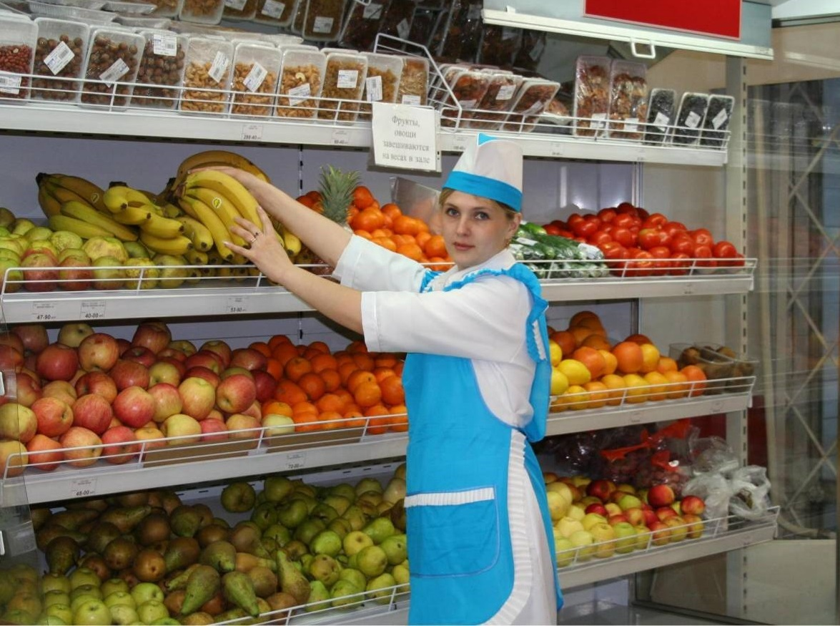

И от имени продавца, скажите, что все молоко в магазине закончилось и посоветуйте попросить молока у коровы.

Покажите ребенку большую иллюстрацию с изображение коров и телят, пасущихся на лугу.

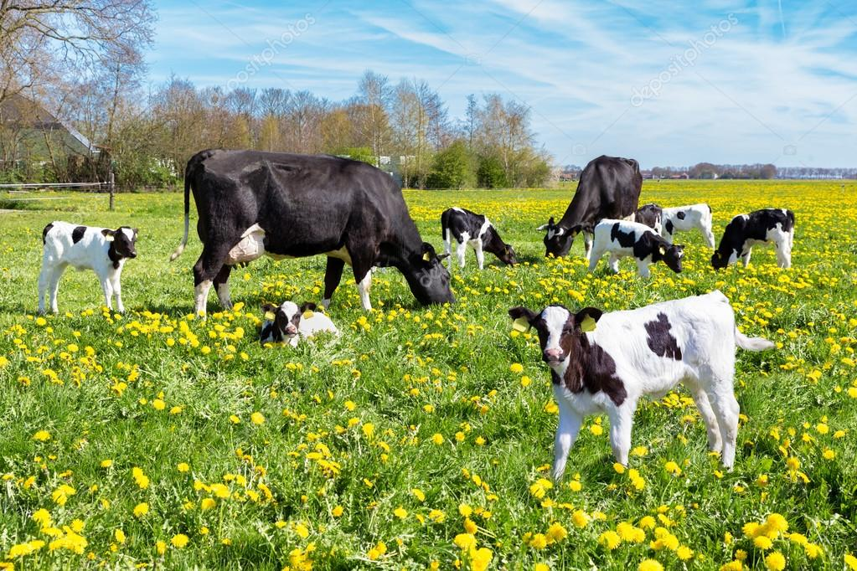

Вместе с ребенком рассмотрите и опишите коров и телят.

Прочитайте наизусть стихотворение О.Высотской «Корова»

Ходит-бродит на лужку
Рыжая корова.
Даст она нам к вечерку
Молока парного.

Саше, Маше и Маринке —
Будет всем по полной крынке.
Всем попить достанется
И коту останется.

Предложите ребенку попросить у коровы молока – возьмите игрушку и, обращаясь к ней, рассказывая стихотворение В.Берестова «Коровушка»

Коровушка; коровушка,
Рогатая головушка!
Малых деток не бодай,
Молока им лучше дай!

Произнесите стихотворение два-три раза, вовлекая детей в совместное произнесение слов.

Покажите ребенку фигурку и расскажите, что это фермер, он ухаживает за коровами и телятами, поит и кормит их, следит, чтобы они не заболели.
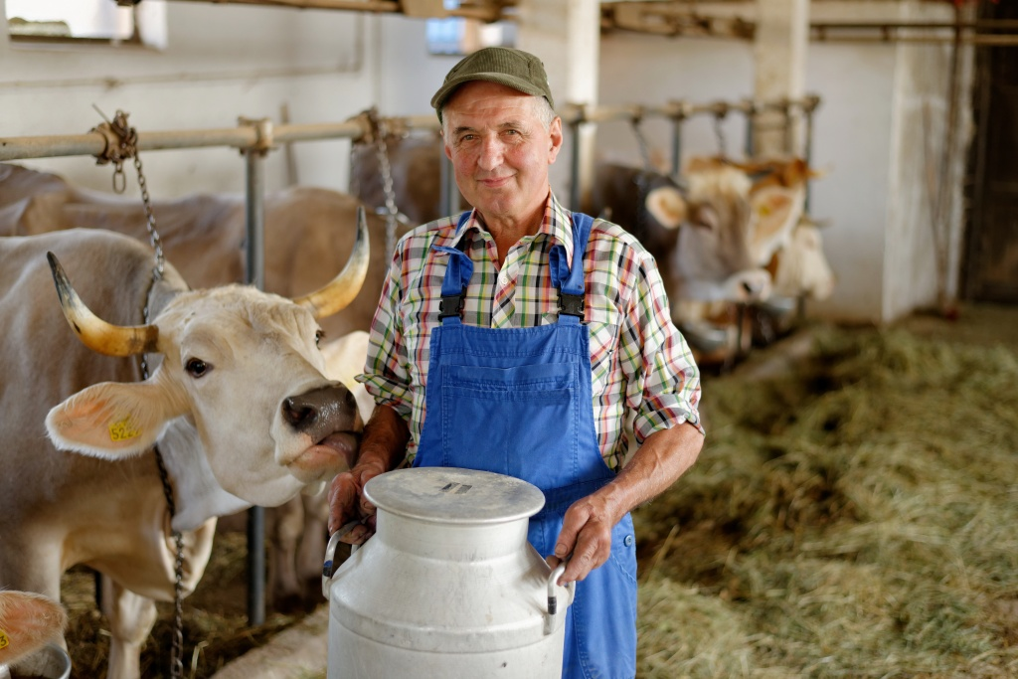

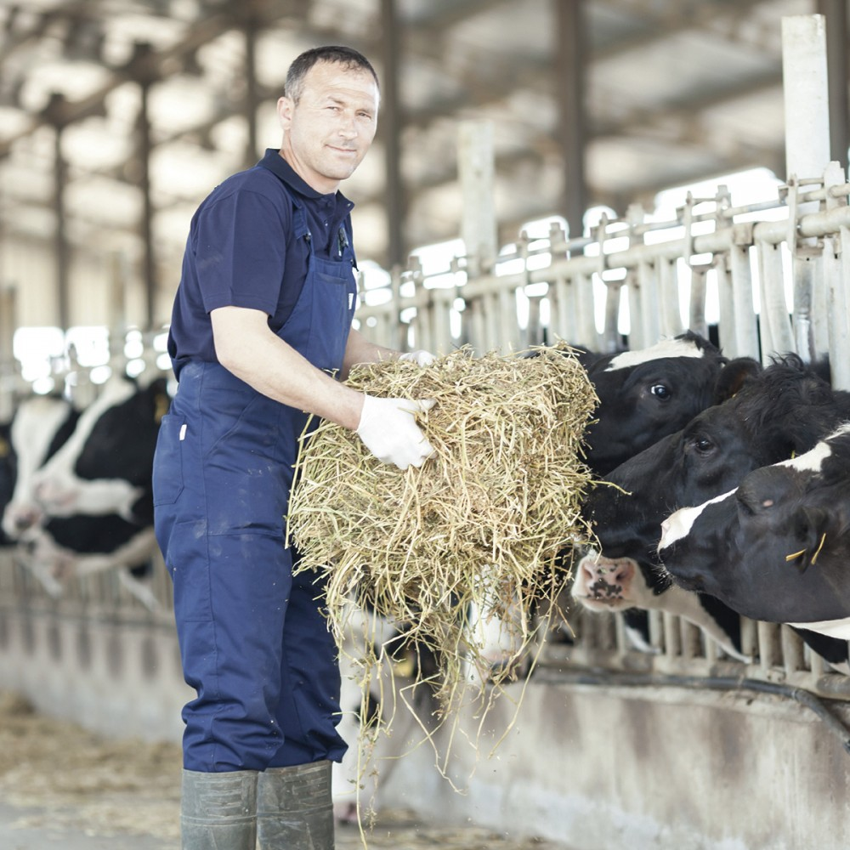
От имени фермера поздоровайтесь с ребенком и скажите, что сначала коровушку нужно накормить вкусной травой, а затем она даст детям молока.
Разыграйте с ребенком, как вы кормите игрушечную корову травой, рассказывая стихотворение Г.Лагздынь «Красавка»:

Для коровушки Красавки
Принесли мы мягкой травки,
Гладим рожки и бока.
Дай, Красавка, молока!

Молоком наполним крынки
Для Алеши, для Иринки.
Белым-белым, как снежок,
Будет вкусный творожок.
Ешь, пожалуйста, Красавка,
Для тебя в корзине травка!

Дети «получают от фермера кринку с молоком», благодарят его и возвращаются к котенку – приносят ему молоко.

